**消費者被害の講座とマンドリンコンサート**



助け合い制度「コープむつみ会」が総会終了後に消費生活講座とマンドリンコンサートを開催します。大阪府下での平成30年度特殊詐欺被害額は35億円。被害者の80％は女性です。身近な生活の中に潜むトラブル、自分は大丈夫と思っていませんか？消費者被害の例を寸劇でわかりやすく解説します。被害者にならないために一緒に学びましょう！



コープむつみ会とは・・・

組合員同士の助け合いによって、自立したくらしを支える有償の家事支援活動をしています

* と き　 ２０１９年６月２６日（水）
* ところ　豊中市立文化芸術センター　（多目的室）

　　　　　　　♪阪急宝塚線曽根駅下車　徒歩５分

　　　　　　　開場　12：30～

・　内 容 午後 13：00～14：00　　消費者被害に遭わないために

　　　　　　　 14：00～15：00　　アンサンブル・ノーヴェ　演奏

・　講　師　吹田市千里山東・佐井寺地域包括支援センター

　　　　　中村和代さん、時政きみよさん





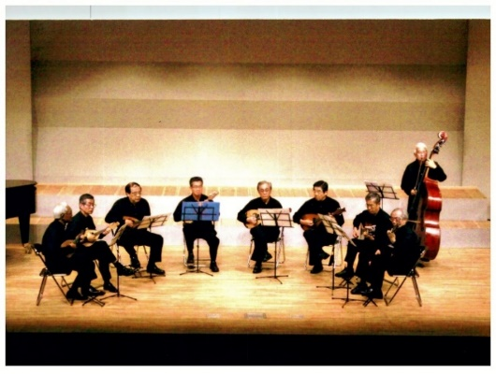

**アンサンブル・ノーヴェ**

平均年齢70歳以上、メンバー全員関西学院大学マンドリン部ＯＢ有志。音楽好きなメンバーでオファーがあれば演奏に出かけ、地域に密着した活動をしています。

定　員 ：　50人（申し込み順）

参加費 ：　無料

締め切り ：　６月２１日（金）

**問い合わせ：大阪北地区活動本部06-6849-0231**

**講演会申込**　**ＦＡＸ：06-6849-6008**

氏　名

住　所

連　絡　先

ご記入ただいた個人情報はこのイベントのご連絡、ご案内などの目的にのみ使用させていただきます。